Sistema de matriculación vehicular
Especificación de Caso de Uso:
Registro de usuario

Tabla de Contenidos
1. <Nombre del caso de uso> 4
1.1 Descripción 4
2. Flujo de Eventos 4
2.1 Flujo Básico 4
2.2 Flujos Alternativos 4
3. Poscondiciones 4
4. Escenarios Clave 4

Especificación de caso de uso: Registro de usuario

Registro de usuario

Descripción

Permite al usuario poderse registrar en el sistema de matriculación vehicular con el cual podrá realizar varias acciones.

Flujo de Eventos

Flujo Básico

- El usuario debe hacer click en la opción registrarse.
- El sistema mostrara todos los campos necesarios para el registro de nuevo usuario.
- El usuario debe llenar los campos correspondientes para su registro.
- El usuario debe hacer click en continuar.
- El sistema verificara que el usuario que se está creando no existe.
- El usuario termina el registro haciendo click en “crear cuenta”.
- El sistema crea el usuario y guarda la información.

Flujos Alternativos

FA3. No puede dejar ninguno de los campos obligatorios sin llenar.

FA5. El sistema mostrara un mensaje de error donde diga que el usuario ya existe.

Poscondiciones

El usuario debe tener claro que los datos requeridos en el registro de usuario se guardaran en una base de datos protegida y que su nombre de usuario son datos identificativos para cualquier trámite del sistema.

Escenarios Clave

El registro de usuario se dará cuando el cliente quiera hacer uso de los servicios del sistema y no este registrado en el mismo.

Sistema de matriculación vehicular
Especificación de Caso de Uso:
Ingreso al sistema

Tabla de Contenidos
1. <Nombre del caso de uso> 6
1.1 Descripción 6
2. Flujo de Eventos 6
2.1 Flujo Básico 6
2.2 Flujos Alternativos 6
3. Precondiciones 6
4. Poscondiciones 6
5. Escenarios Clave 6

Especificación de caso de uso: Ingresos al sistema

Ingresos al sistema

Descripción

Permite al usuario ingresar en el sistema de matriculación vehicular para poder hacer uso de todos sus servicios de manera continua, mientras ese logueado.

Flujo de Eventos

Flujo Básico

1. El usuario ingresa a la página web del sistema de matriculación vehicular.
2. El sistema mostrara una pantalla de inicio con los dos casilleros para inicio de sesión, usuario y contraseña.
3. El usuario debe llenar los campos correspondientes para el inicio de sesión.
4. El usuario debe hacer click en “inicio de sesión”.
5. El sistema validara los datos que el usuario ingreso para el inicio de sesión.

Flujos Alternativos

FA3. No puede dejar ninguno de los campos obligatorios sin llenar.

FA5. El sistema mostrara un mensaje de error donde diga usuario no registrado.

Precondiciones

El usuario debe estar registrado en el sistema.

Poscondiciones

El usuario cuando realice algún tipo de cambio en su cuenta debe percatarse de que esté conectado.

Escenarios Clave

El proceso se llevara a cabo cuando el usuario desee ingresar al sistema matriculación vehicular para hacer uso de los diferentes servicios que ofrece.

Sistema de matriculación vehicular
Especificación de Caso de Uso:
Consulta de multas

Tabla de Contenidos
1. <Nombre del caso de uso> 9
1.1 Descripción 9
2. Flujo de Eventos 9
2.1 Flujo Básico 9
2.2 Flujos Alternativos 9
3. Precondiciones 9
4. Poscondiciones 9
5. Escenarios Clave 9

Especificación de caso de uso: Consulta de multas

Consulta de multas

Descripción

El sistema mostrará cada una de las deudas o pagos pendientes que tenga el usuario con su respectivo vehículo a matricular.

Flujo de Eventos

Flujo Básico

1. El usuario elige la opción consulta de multas.
2. El sistema mostrara un menú desplegable en el cual se detallan cada una de las deudas por multas que posee el usuario.
3. El usuario debe hacer click en “cerrar” para cerrar esta opción.
4. El sistema volverá al menú principal.

Flujos Alternativos

FA2. El sistema mostrara un mensaje de no existe ninguna multa pendiente.

Precondiciones

El usuario deber estar conectado al sistema.

Poscondiciones

El usuario deber tener en cuenta que las multas registradas en el sistema son solo del vehículo registrado.

Escenarios Clave

La consulta de multas se llevara a cabo cuando el usuario esté conectado en el sistema y tenga la necesidad de saber que multas tiene pendientes por pagar.

Sistema de matriculación vehicular
Especificación de Caso de Uso:
Fecha para revisión vehicular

Tabla de Contenidos
1. <Nombre del caso de uso> 11
1.1 Descripción 11
2. Flujo de Eventos 11
2.1 Flujo Básico 11
2.2 Flujos Alternativos 11
3. Precondiciones 11
4. Poscondiciones 11
5. Escenarios Clave 11

Especificación de caso de uso: Fecha para revisión vehicular

Fecha para revisión vehicular

Descripción

Permitirá al usuario obtener una fecha determinada para realizar la revisión física del vehículo, para poder matricular el mismo.

Flujo de Eventos

Flujo Básico

1. El usuario elige la opción obtener fecha para revisión vehicular.
2. El sistema verificara que no tiene ningún pago o multa pendiente.
3. El usuario debe hacer el click en el botón “siguiente” para continuar.
4. El sistema mostrara una fecha para la revisión vehicular.
5. El usuario deber hacer click en el botón “finalizar” para cerrar esta opción.
6. El sistema volverá al menú princial.

Flujos Alternativos

FA2. El sistema mostrara un mensaje de multas o pagos pendientes.

Precondiciones

El usuario debe estar registrado en el sistema.

El usuario no debe tener pagos o multas pendientes.

Poscondiciones

El usuario estará de acuerdo con la fecha otorgada por el sistema.

Escenarios Clave

El proceso se llevara a cabo cuando el usuario desee tenga la necesidad de obtener una fecha para la revisión física de su vehículo.

Sistema de matriculación vehicular
Especificación de Caso de Uso:
Matriculación

Tabla de Contenidos
1. <Nombre del caso de uso> 18
1.1 Descripción 18
2. Flujo de Eventos 18
2.1 Flujo Básico 18-19
2.2 Sub Flujos
2.3 Flujos Alternativos 18
3. Precondiciones 18
4. Poscondiciones 18
5. Escenarios Clave 18

Especificación de caso de uso: Matriculación

Matriculación

Descripción

El sistema permite hacer uso de los diferentes sub servicios.
El sistema permite al usuario realizar cada uno de sus sub servicios, que el usuario necesita para poder matricular su vehículo.

Flujo de Eventos

Flujo Básico

1. El usuario elige la opción matriculación.
2. El sistema mostrara un sub menú con los distintos servicios de esta opción.
3. El usuario debe elegir una de las opciones mostradas.
4. El sistema mostrara un menú desplegable de la sub opción.
5. El usuario hace uso de la opción elegida.
6. El sistema guarda la información.
2.2 Sub Flujos

2.2.1 Matricula por caducidad

1. El usuario elige la opción matricula por caducidad
2. El sistema mostrara un menú con las opciones de matrícula por caducidad
3. El usuario carga los documentos necesarios
4. El sistema verificara los documentos
5. El usuario debe hacer click en el botón “finalizar”

2.2.1.1 Flujo alternativo

FA3. El sistema mostrara un mensaje de error al cargar documentos.
FA4. El sistema mostrara un mensaje de documentos no válidos.

2.2.2 Duplicados de matricula

1. El usuario elige la opción duplicados de matricula
2. El sistema mostrara un menú con las opciones de duplicados de matricula
3. El usuario carga los documentos necesarios
4. El sistema verificara los documentos
5. El usuario debe hacer click en el botón “finalizar”

2.2.2.1 Flujo alternativo

FA3. El sistema mostrara un mensaje de error al cargar documentos.
FA4. El sistema mostrara un mensaje de documentos no válidos.

2.2.3 Matricula por revisión anual del vehículo

1. El usuario elige la opción revisión anual del vehículo
2. El sistema mostrara un menú con las opciones de revisión anual del vehículo
3. El usuario carga los documentos necesarios
4. El sistema verificara los documentos
5. El usuario debe hacer click en el botón “finalizar”

2.2.3.1 Flujo alternativo

FA3. El sistema mostrara un mensaje de error al cargar documentos.
FA4. El sistema mostrara un mensaje de documentos no válidos.

Flujos Alternativos

6.3.1 FA2. El sistema mostrara un mensaje de documentos no cargados.

Precondiciones

El usuario debe estar conectado en el sistema.

El vehículo debe haber cumplir todos los requisitos.

7.3 El usuario no debe tener ninguna multa pago pendiente

Poscondiciones

El usuario estará de acuerdo con la fecha otorgada por el sistema.

Escenarios Clave

El proceso se llevara a cabo cuando el usuario ya haya pasado por todos los pasos del sistema de matriculación vehicular.

DIAGRAMA DE CASOS DE USO

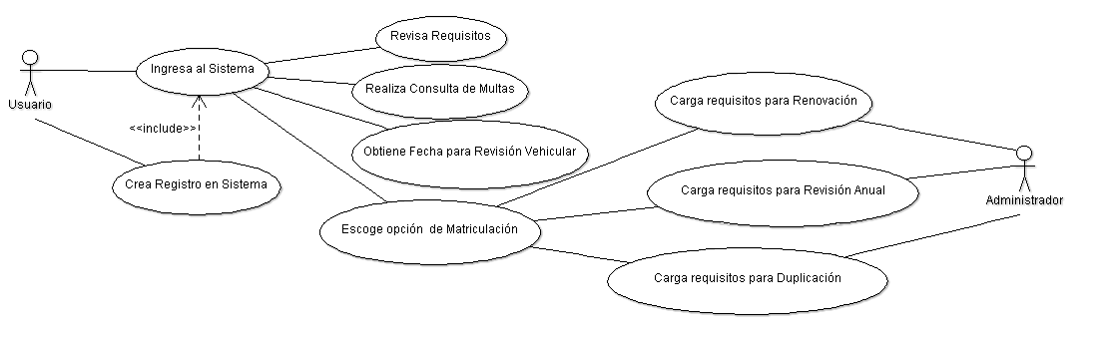

DIAGRAMA DE SECUENCIA

CASO DE USO: REGISTRO DE USUARIO

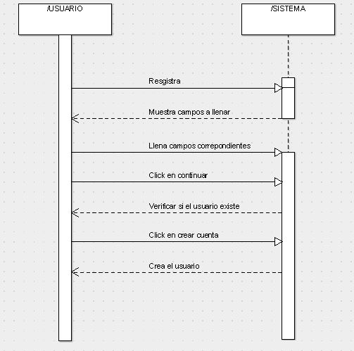

CASO DE USO: INGRESO AL SISTEMA
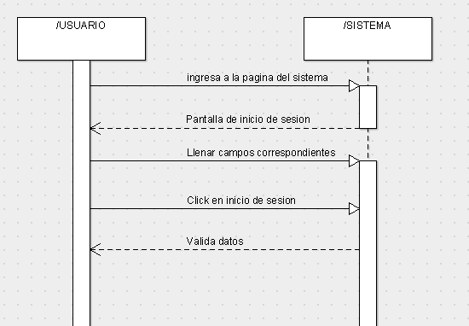

CASO DE USO: CONSULTA DE MULTAS

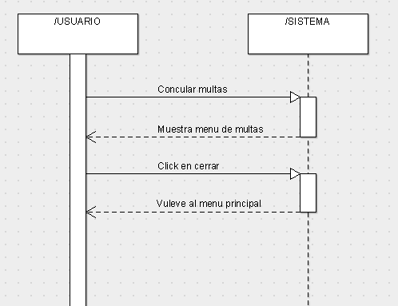

CASO DE USO: FECHA PARA REVISION VEHICULAR

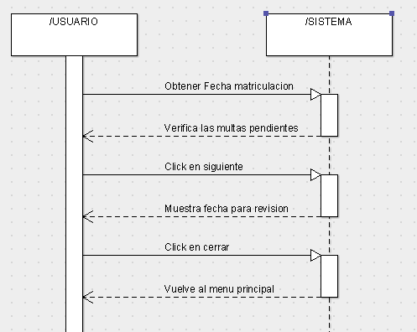

CASOS DE USO: MATRICULACION
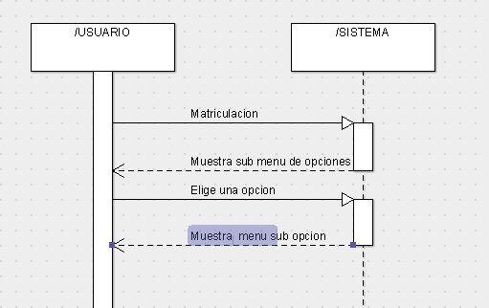

SUBFLUJO: MATRICULA POR CADUCIDAD
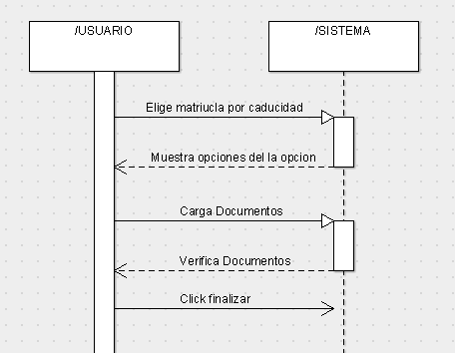

SUBFLUJO: DUPLICADO DE MATRICULA

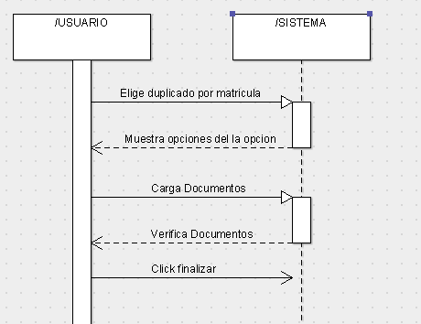

SUSFLUJO: MATRICULA POR REVISION ANUAL
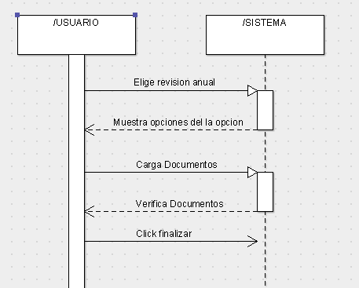

DIAGRAMA DE ACTIVIDADES
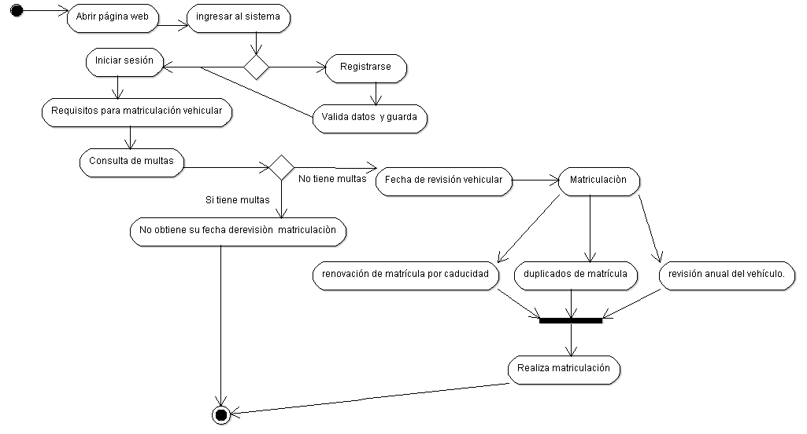

DIAGRAMA DE CLASES

